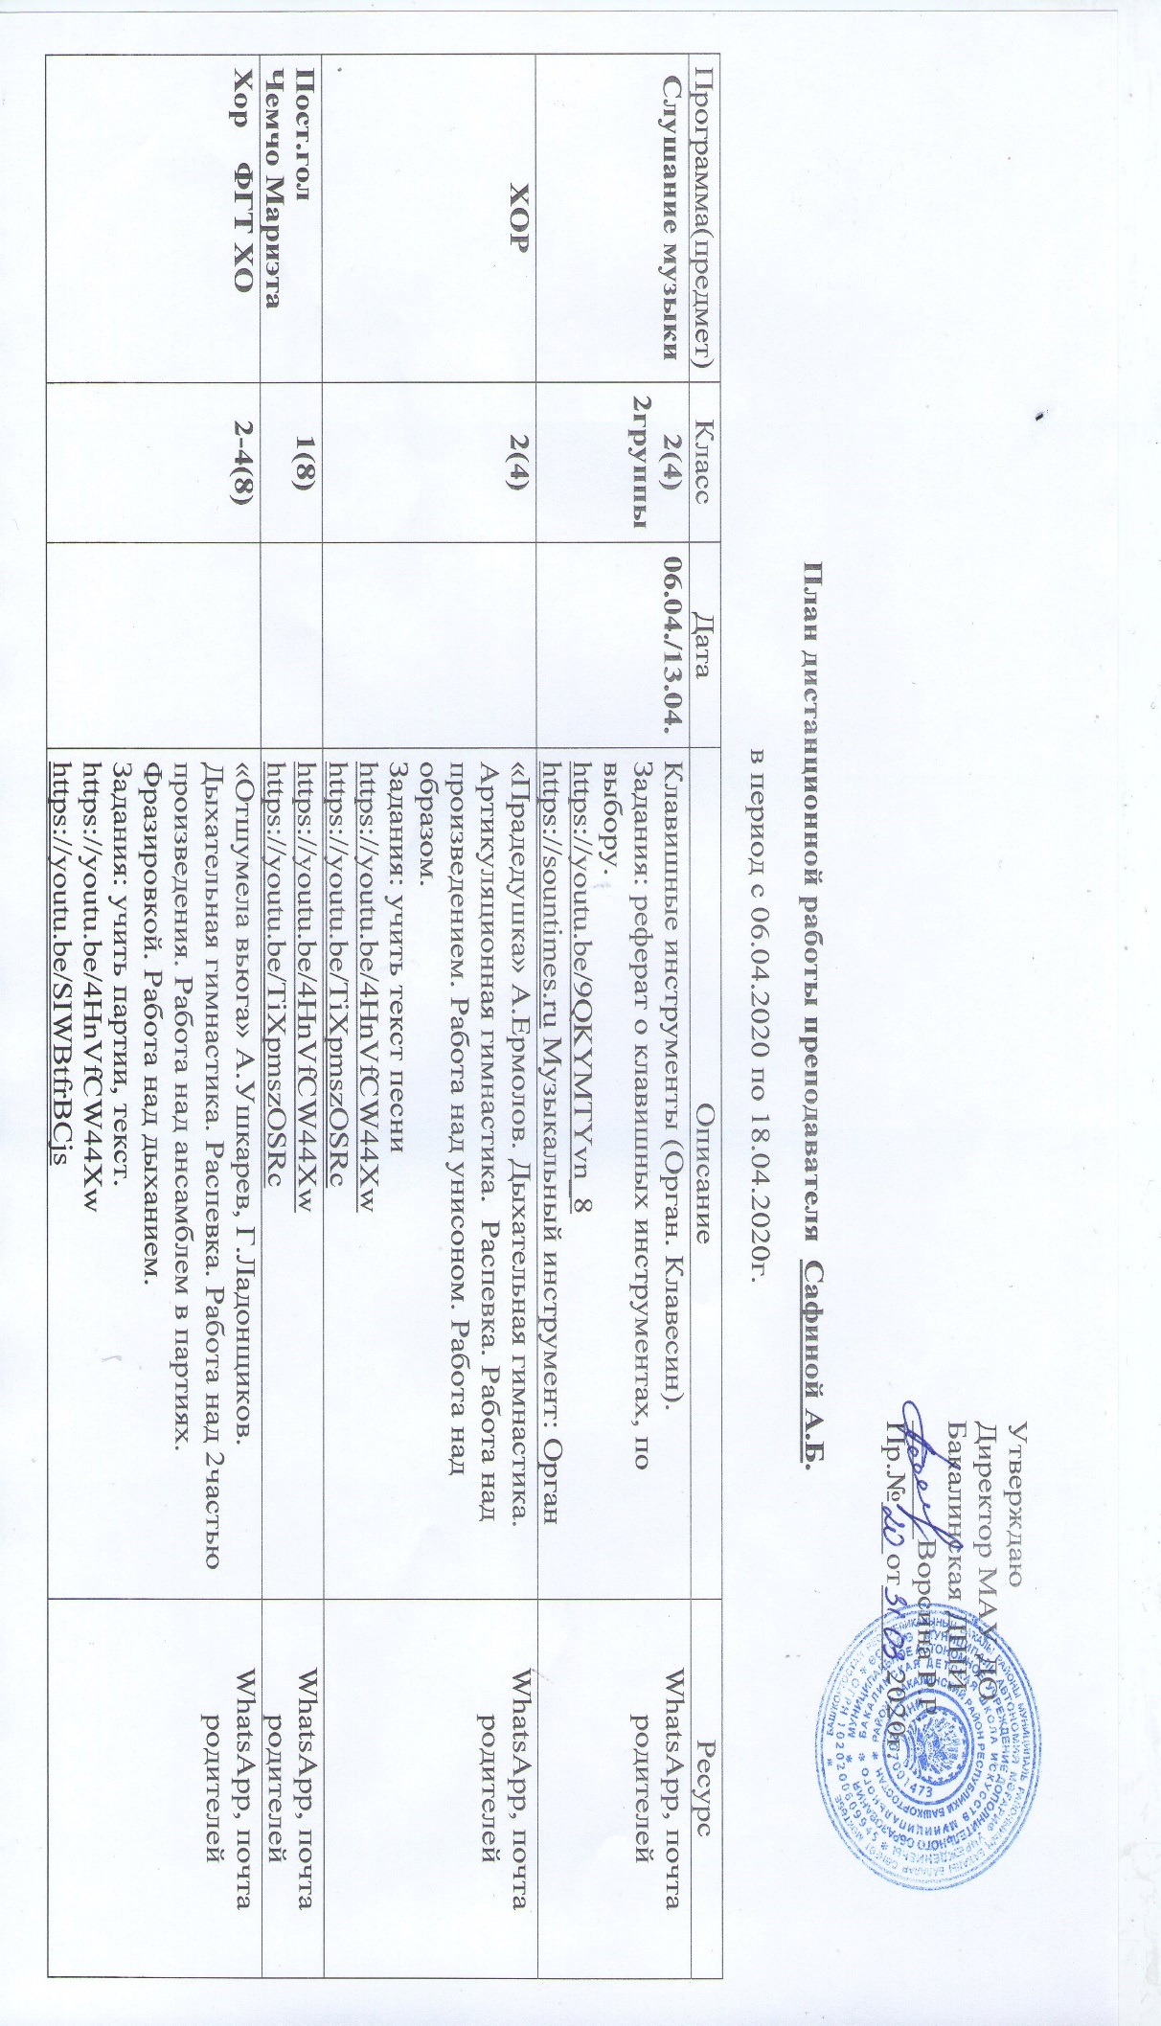

|  |  |  |  |  |
| --- | --- | --- | --- | --- |
| **Пост.гол.**  **Хазиева Н.** | **3(8)** |  | «Бабушкин блюз» К.Костин. Дыхательная гимнастика. Распевка. Работать над образом. Дикция.Артикуляция.  Задание: учить текст песни.  <https://youtu.be/4HnVfCW44Xw>  <https://youtu.be/TiXpmszOSRc> | WhatsApp, почта родителей |
| **Пост.гол.**  **Галеева К.** | **1(8)** | **07.04/14.04.** | «Маленький кораблик» .Дыхательная гимнастика. Артикуляционная гимнастика. Работать над образом. Дикцией. Разными видами звуковедения: ltgato, non ltgato.  Задание: учить песню.  <https://youtu.be/4HnVfCW44Xw>  <https://youtu.be/TiXpmszOSRc> | WhatsApp, почта родителей |
| **Хор ФГТ (инстр.)** | **1-6(8)** |  | «Школа музыкальная» Дыхательная гимнастика. Распевка. Работа над произведением. Работа над дыханием. Звуковедением – legato.  «Рябина» - работа над ансамблевым звучанием между партиями.  Задания: учить партии, текст произведений.  https://youtu.be/4HnVfCW44Xw  <https://youtu.be/SIWBtfrBCjs>  <https://youtu.be/TiXpmszOSRc> | WhatsApp, почта родителей |
| **Пост.гол.**  **Каримова Э.** | **3(8)** | **08.04/15.04.** | «Журчат ручьи» Дыхательная гимнастика. Распевка. Работа над произведением. Над сценическим образом. Дикция, артикуляция.  Задание: учить текст песни. Работать перед зеркалом.  <https://youtu.be/SIWBtfrBCjs>  <https://youtu.be/TiXpmszOSRc> | WhatsApp, почта родителей |
| **Слушание музыки**  **ФГТ ХО** | **2(8)** |  | Клавишные инструменты (Орган.Клавесин).  Задания: реферат о клавишных инструментах, по выбору.  <https://youtu.be/9QKYMTYvn_8>  <https://sountimes.ru> Музыкальный инструмент: Орган | WhatsApp, почта родителей |
| **Хор ФГТ ХО** | **2-4(8)** |  | «Бабушкины сказки» Г.Струве, С.Есенин. Дыхательная гимнастика. Распевка. Работа над произведением. Работа над ансамблем в партиях. Фразировкой. Работа над дыханием.  Задания: учить партии, текст. Нарисовать любимую сказку.  <https://youtu.be/SIWBtfrBCjs>  <https://youtu.be/TiXpmszOSRc>  <https://youtu.be/mq_xloHfits> | WhatsApp, почта родителей |
| **Сольное пение**  **Чернова Л. 3(3)** |  |  | «Вьется ласточка сизокрылая» Гурилев. Распевка. Работа над звуковедением. Работа над дыханием.  Задание: петь сольфеджио, с дирижированием  <https://youtu.be/TiXpmszOSRc>  <https://youtu.be/mq_xloHfits>  <https://www.youtube.com/playlist?list=PLb39BV728wBSz>  U65tmqiornFESUXk37K | WhatsApp, почта родителей |
| **Сольфеджио** | **2(4)**  **2группы** | **09.04/16.04.** | Интервалы б2 и м2. Гамма ре минор. Три вида. T53.  Задание: Построить б2 и м2 в ре миноре. №167 петь с дирижированием.  <https://youtu.be/6vsOhKu4kKM> | WhatsApp, почта родителей |
| **ХОР (общеразв.)** | **2(4)** |  | «Прадедушка» А.Ермолов. Дыхательная гимнастика. Артикуляционная гимнастика. Распевка. Работа над произведением. Работа над унисоном. Работа над образом.  Задания: учить текст песни  <https://youtu.be/4HnVfCW44Xw>  <https://youtu.be/TiXpmszOSRc> | WhatsApp, почта родителей |
| **Пост.гол.**  **Кудряшова К.** | **4(8)** |  | «На заре, на зореньке» А.Петряшева. Дыхательная гимнастика. Артикуляционная гимнастика. Распевка. Работать над сценическим образом. Дикция, артикуляция.  Задание: учить песню с движениями, перед зеркалом.  <https://youtu.be/mq_xloHfits>  <https://www.youtube.com/playlist?list=PLb39BV728wBSz>  U65tmqiornFESUXk37K | WhatsApp, почта родителей |
| **Сольн.п.**  **Хазиева Я.** | **3(3)** |  | «Последняя поэма» А.Рыбников из к/ф «Вам и не снилось». Распевка. Работа над звуковедением. Работа над дыханием.  Задание: «Ночь светла» романс. Петь сольфеджио, с дирижированием.  <https://youtu.be/4HnVfCW44Xw>  <https://youtu.be/TiXpmszOSRc> | WhatsApp, почта родителей |
| **Пост.гол.**  **Каримова Д.** | **3(8)** |  | «Свободная птица» А.Петряшева Распевка. Артикуляционная гимнастика. Работа над правильным звукоизвлечением, звуковедением. Работа над дыханием.Дикция.  Задание: Учить текст песни.  <https://youtu.be/4HnVfCW44Xw>  <https://youtu.be/TiXpmszOSRc> | WhatsApp, почта родителей |
| **Пост.гол.**  **Гарифуллина Р.** | **3(8)** | **10.04/17.04.** | «Сарафанчик» Гурилев. Распевка. Артикуляционная гимнастика. Работа над правильным звукоизвлечением, звуковедением non legato. Работа над дыханием произведении.  Задание: учить 2 куплет песни  <https://youtu.be/4HnVfCW44Xw>  <https://youtu.be/TiXpmszOSRc> | WhatsApp, почта родителей |
| **Слушание музыки**  **ФГТ ХО** | **3(8)** |  | Простые формы. Л.Бетховен «Сурок»  Задание: разобрать произведение. Учить разновидности простых форм.  [www.musik-dic.ru](http://www.musik-dic.ru)  <https://youtu.be/06JOnM6jYLU> | WhatsApp, почта родителей |
| **Хор**  **ФГТ ХО** | **2-4(8)** |  | «Отшумела вьюга» А.Ушкарев, Г.Ладонщиков, «Бабушкины сказки» Г.Струве, С.Есенин. Дыхательная гимнастика. Распевка. Работа над произведением. Работа над ансамблем в партиях в произведении с сопровождением. Работа над 3-хголосием a capella. Фразировкой. Работа над дыханием.  Задания: учить партии, текст.  https://youtu.be/4HnVfCW44Xw  <https://youtu.be/SIWBtfrBCjs>  <https://youtu.be/TiXpmszOSRc> | WhatsApp, почта родителей |
| **Пост.гол.**  **Ялалова Я.** | **4(8)** |  | «Нарисуй» Е.Комар. Распевка. Артикуляционная гимнастика. Работа над звуковедением legato. Работа над дыханием. Сценический образ, работа над фразировкой произведения.  Задание: учить низусть текст песни. Работать перед зеркалом.  <https://youtu.be/4HnVfCW44Xw>  <https://youtu.be/TiXpmszOSRc> | WhatsApp, почта родителей |